Районное мероприятие «Здравствуй, школа!» прошло в Устиновском районе
Накануне нового учебного года, 26 августа, состоялось традиционное мероприятие Устиновского района г. Ижевска, посвященное Дню Знаний - катание на теплоходе «Москва» по Ижевскому пруду с участием многодетных малообеспеченных и опекаемых семей, дети которых идут в первый класс.
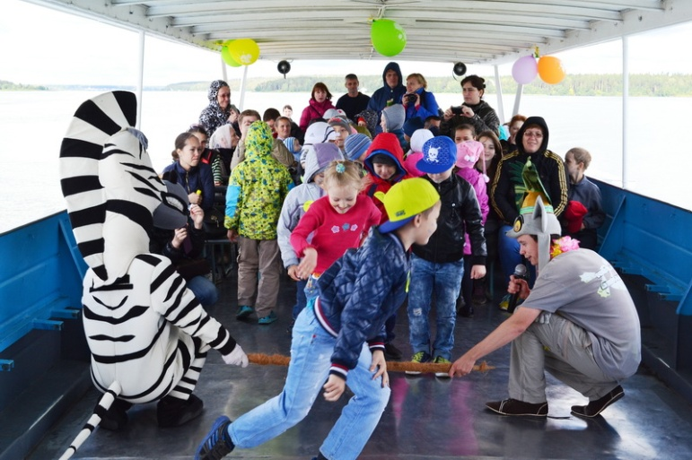
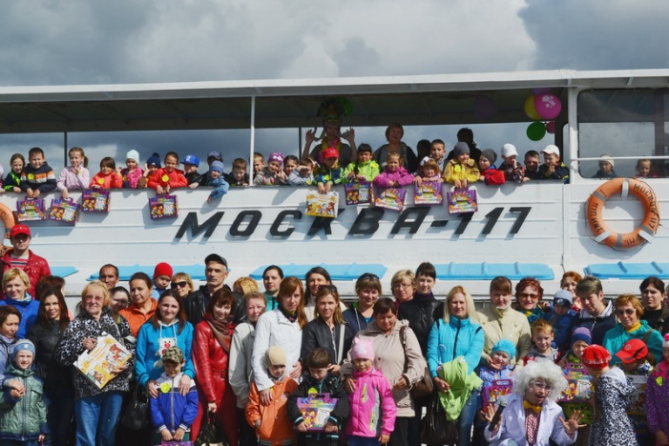
В этом году в Устиновском районе насчитывается 102 первоклассника из семей, находящихся в трудной жизненной ситуации: 84 первоклассника из многодетных малообеспеченных семей и 18 первоклассников из замещающих семей. На празднике присутствовало 65 семей, родители с первоклассниками (150 чел.).

С наступающим Днем Знаний всех присутствующих поздравили депутаты Государственного Совета УР и Городской думы г. Ижевска, представители Администрации города Ижевска и Устиновского района, общественных объединений, которые пожелали ребятам успехов в учебе, в творчестве, в спорте, крепкого здоровья, прекрасного настроения, приятного времяпрепровождения, ну а родителям - любви, заботы и внимания к своим детям.
Во время катания на теплоходе дети приняли участие в игровой развлекательной музыкальной программе, а также для них продемонстрированы фокусы «Волшебной химической лаборатории». Ребята с удовольствием окунулись в мир игры, музыки и волшебства, весело провели время на теплоходе.
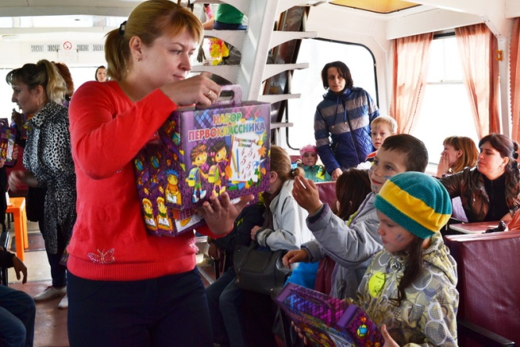
В заключение мероприятия всем будущим школьникам вручены подарочные наборы.
